Ecole Hassania des Travaux Publics
Année universitaire 2013 – 2014
CONTRÔLE DE COMPTABILITE GENERALE
- Indiquer la différence entre Chiffre d’affaire, créance, capital et dividende. (2 points)
Expliquer les termes suivants : Analyse normative, Amortissement, Rapprochement bancaire et la méthode FIFO (premier entrée premier sorti). (2 points)
- Enregistrer les opérations suivantes dans le journal (3 points) :
- Emprunté à la banque 47 300,00 DH
- Achat d’un ordinateur par chèque 14 999,00 DH
- Paiement de l’assurance par virement 43 000,00 DH
- Vente de marchandises à crédit 20 520,00 DH
- Encaissement des règlements clients (Chèques) 15 000,00 DH
- Règlement des salaires par chèques 100 200,00 DH
- Le bilan de la société VEINTUS, se présente comme suit en début d’année 2011.

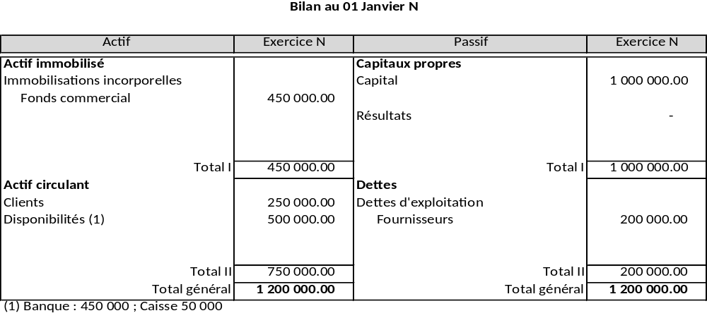
L’entreprise réalise les opérations suivantes :
1- Acquisition d’un matériel industriel au comptant, par chèque bancaire, pour un montant de 280 000 DH
2- Achat de marchandises au comptant, par chèque bancaire, pour un montant de 57 000 DH
3- Emprunt de 500 000 DH auprès de la banque
4- Vente de marchandises à crédit pour un montant de 549 000 DH
5- Virement bancaire de 80 000 DH d’un client sur le compte de l’entreprise
6- Règlement des salaires par virement bancaire de 400 000 DH

Etablir le bilan (4 points)
Etablir le CPC (4 points)
- La société MAKI a acquis et mis en service le 22/04/2013 une machine à œillet (DIKSON NF031), dont le coût d’achat est de 50 000 DH.
Etablir le plan d’amortissement linéaire (2 points)
Etablir le plan d’amortissement dégressif (3 points)

- Bonus (2points) : Indiquer la différence entre valeur nette comptable et valeur résiduelle.

